Pre-entrega 1 – Curso SQL – CoderHouse

Sebastian Albornoz Diaz.

La temática de esta base de datos se centra en la gestión académica y administrativa de un colegio chileno. La estructura abarca diversos aspectos esenciales para el funcionamiento del colegio, incluyendo la administración de usuarios (profesores, alumnos, apoderados), el control de asistencia, la gestión de asignaturas, evaluaciones, materiales educativos, y anuncios.

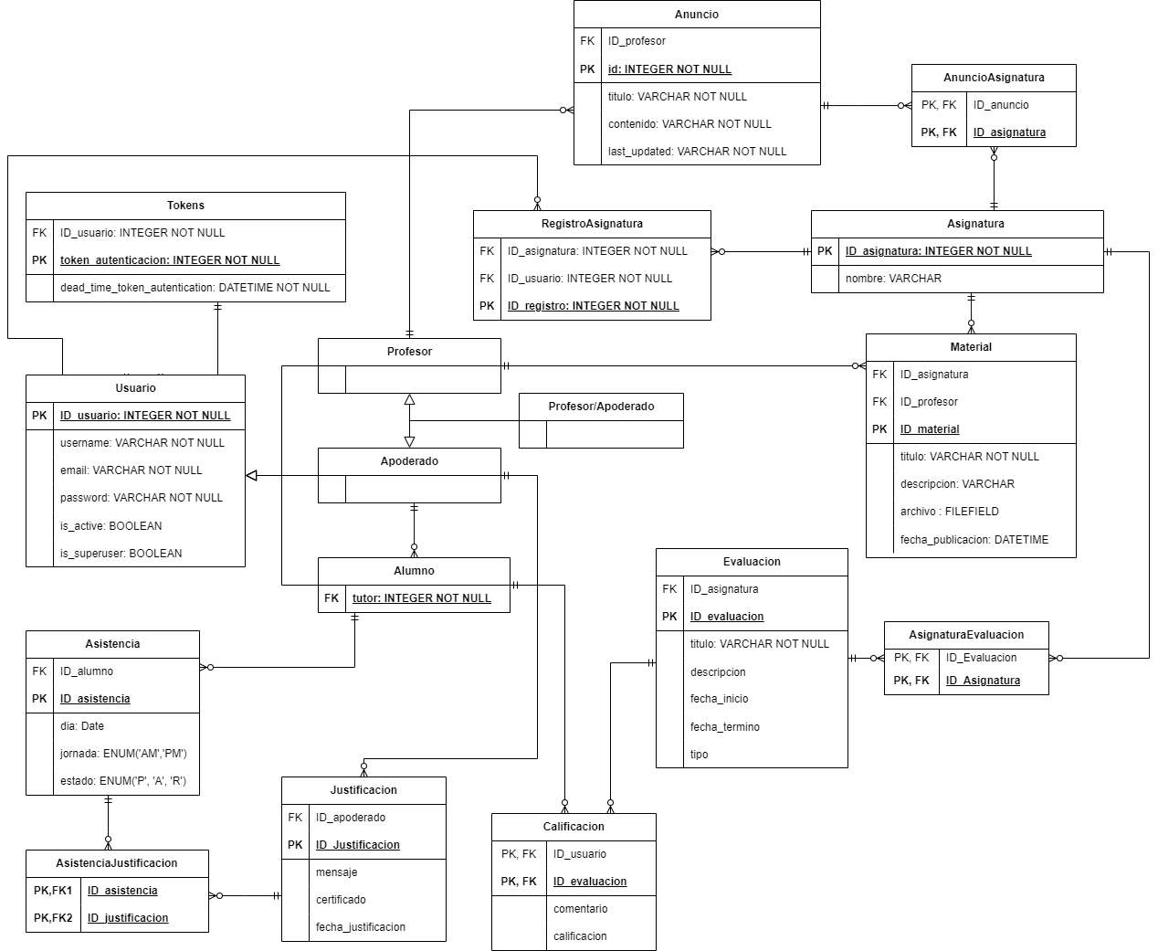

**Listado de tablas.**

**Anuncio:** Tabla que contiene información sobre anuncios que podría realizar el profesor.

* ID_anuncio: ID del anuncio (INTEGER, PK)
* título: Título del anuncio (VARCHAR NOT NULL)
* contenido: Contenido del anuncio (VARCHAR NOT NULL)
* last_updated: Última actualización del anuncio (VARCHAR NOT NULL)
* ID_profesor: ID del profesor que publicó el anuncio (INTEGER, FK)

**AnuncioAsignatura:** Relaciona anuncios con asignaturas.

* ID_anuncio: ID del anuncio (INTEGER, PK, FK)
* ID_asignatura: ID de la asignatura (INTEGER, PK, FK)

**Asignatura:** Tabla que contiene información sobre asignaturas.

* ID_asignatura: ID de la asignatura (INTEGER, PK)
* nombre: Nombre de la asignatura (VARCHAR)

**AsignaturaEvaluacion:** Relaciona asignaturas con evaluaciones.

* ID_evaluacion: ID de la evaluación (INTEGER, PK, FK)
* ID_asignatura: ID de la asignatura (INTEGER, PK, FK)

**Asistencia:** Registra la asistencia diaria y por jornada de los alumnos.

* ID_asistencia: ID de la asistencia (INTEGER, PK)
* ID_alumno: ID del alumno (INTEGER, FK)
* día: Día de la asistencia (Date)
* jornada: Jornada (ENUM ('AM', 'PM'))
* estado: Estado (ENUM ('P', 'A', 'R'))

**AsistenciaJustificacion:** Relaciona asistencias con justificaciones.

* ID_asistencia: ID de la asistencia (INTEGER, PK, FK)
* ID_justificacion: ID de la justificación (INTEGER, PK, FK)

**Calificación:** Registra las calificaciones de los alumnos.

* ID_calificacion: ID de la calificación (INTEGER, PK)
* ID_evaluacion: ID de la evaluación (INTEGER, FK)
* ID_usuario: ID del usuario (INTEGER, FK)
* comentario: Comentario sobre la calificación (VARCHAR)
* calificacion: Calificación (FLOAT)

**Evaluación:** Tabla que contiene información sobre evaluaciones, ya sea un trabajo una prueba o una presentación.

* ID_evaluacion: ID de la evaluación (INTEGER, PK)
* ID_asignatura: ID de la asignatura (INTEGER, FK)
* título: Título de la evaluación (VARCHAR NOT NULL)
* descripción: Descripción de la evaluación (VARCHAR)
* fecha_inicio: Fecha de inicio de la evaluación (DATETIME)
* fecha_termino: Fecha de término de la evaluación (DATETIME)
* tipo: Tipo de evaluación: VARCHAR NOT NULL

**Justificación**: Tabla que contiene justificaciones de inasistencias.

* ID_justificacion: ID de la justificación (INTEGER, PK)
* ID_apoderado: ID del apoderado (INTEGER, FK)
* mensaje: Mensaje de justificación (VARCHAR)
* certificado: Certificado de justificación (BOOLEAN)
* fecha_justificacion: Fecha de la justificación (DATETIME)

**Material**: Tabla que contiene materiales relacionados con asignaturas.

* ID_material: ID del material (INTEGER, PK)
* ID_asignatura: ID de la asignatura (INTEGER, FK)
* ID_profesor: ID del profesor (INTEGER, FK)
* titulo: Título del material (VARCHAR NOT NULL)
* descripcion: Descripción del material (VARCHAR)
* archivo: Archivo del material (FILEFIELD)
* fecha_publicacion: Fecha de publicación del material (DATETIME)

**ProfesorApoderado:** Tabla que representa a un usuario que es profesor y apoderado al mismo tiempo, hereda por ende de profesor y apoderado.

* ID_profesor: ID del profesor (INTEGER, PK, FK)
* ID_apoderado: ID del apoderado (INTEGER, PK, FK)

**Profesor:** Tabla que representa a un profesor, hereda de usuario.

**RegistroAsignatura:** Registra la asignación de asignaturas a profesores.

* ID_registro: ID del registro (INTEGER, PK)
* ID_asignatura: ID de la asignatura (INTEGER, FK)
* ID_usuario: ID del usuario (INTEGER, FK)

**Tokens:** Tabla que contiene tokens de autenticación.

* ID_usuario: ID del usuario (INTEGER, FK)
* token_autenticacion: Token de autenticación (INTEGER, PK)
* dead_time_token_autenticacion: Tiempo de expiración del token (DATETIME NOT NULL)

**Usuario**: Tabla que contiene información sobre los usuarios del sistema.

* ID_usuario: ID del usuario (INTEGER, PK)
* username: Nombre de usuario (VARCHAR NOT NULL)
* email: Correo electrónico (VARCHAR NOT NULL)
* password: Contraseña (VARCHAR NOT NULL)
* is_active: Indica si el usuario está activo (BOOLEAN)
* is_superuser: Indica si el usuario es superusuario (BOOLEAN)

**Alumno**: Tabla que hereda de usuario, representa a un alumno.

* ID_usuario: ID del usuario (INTEGER, PK)
* tutor: ID del apoderado (INTEGER, FK)

**Apoderado**: Tabla que hereda de usuario, representa un apoderado.

Link a script: https://github.com/SalbornozD/Proyecto-CoderHouse-SQL